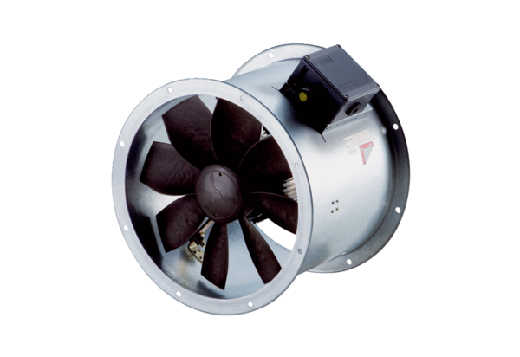Aksijalni cijevni ventilator DZR 60/6 B Ex eJedinica za pakiranje: 1 komAsortiman: C
Broj artikla: 0086.0715Proizvođač: MAICO

